NOČNÍ PŘECHOD

LYSÁ HORA – VELKÝ JAVORNÍK

21. června – 22. června 2025

39. ročník
Radhošť
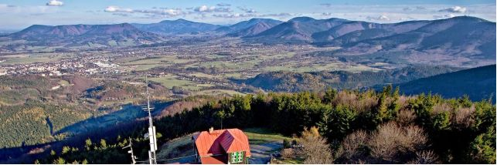
Lysá hora

Velký Javorník

Pořadatel: Pohorská jednota Radhošť – Klub přátel Velkého Javorníku
Trojanovice 415, 744 01 Frenštát p. R., IČO: 16627989, tel.: 602 77 53 73
Datum: 21. června – 22. června 2025 sobota – neděle.
Přihlášky: Pouze online na www.pohorskajednota.cz/online/prechod/ od 1.3. do 31.5.2025
Prezentace: WOODARENA Ostravice, 15 ⁰⁰ – 19 ⁰⁰ [hod], GPS : N 49°32′19.273″N 18°23′39.403″E
Účastnický poplatek:

Účastnický poplatek 500,- Kč
úhrada účastnického poplatku převodem nejpozději do 2.6.2025
Komerční banka a.s., č.ú.: 107–9343580247 / 0100 vs. číslo vašeho telefonu
Účastnický poplatek se skládá :
startovné 1,- Kč + občerstvení a odměna pro účastníka 499,- Kč

Průběžný Start:
WOODARENA Ostravice, průběžně, jednotlivě nebo ve skupinách od 15 ⁰⁰ do 18 ³⁰ hod.

Trasa: Ostravice, Lysá hora, Ostravice, Horní Čeladná, Čertův mlýn, Pustevny, Radhošť, Pindula, Velký Javorník. Délka trasy je 53 [km], převýšení 2 290 [m]. V uvedené vzdálenosti i převýšení je zahrnut výstup z Ostravice na Lysou horu a sestup z Velkého Javorníku do Veřovic
Cíl: Areál chaty Velký Javorník, 912 m n. m., 00 ⁰⁰ – 08 ⁰⁰ hod
Občerstvení součást startovného :
na trase nočního přechodu – Hor. Čeladná – kaple, GPS 49°30'43.141"N, 18°20'17.092"E
v cíli – chata na Velkém Javorníku

Občerstvení které není součástí startovného:
Ostravice, Lysá Hora, Hotel Tanečnica Pustevny, Hotel Radegast na Radhošti

Odměna: Při prezentaci tričko s logem NP2025. V cíli odznak.
Informace: Jiří Svák, Kramolišov , tel.: 608 955 779, jsvak@seznam.cz
Dan Jalůvka, tel: 602 775 373, dan.jaluvka@centrum.cz

Jiří Svák Dan Jalůvka
předseda organizačního výboru předseda PJR

Frenštát p. R. 1. února 2025

